机器学习第五次作业

**1、贝叶斯分类器**

（1）高斯贝叶斯分类器

1）计算均值和协方差

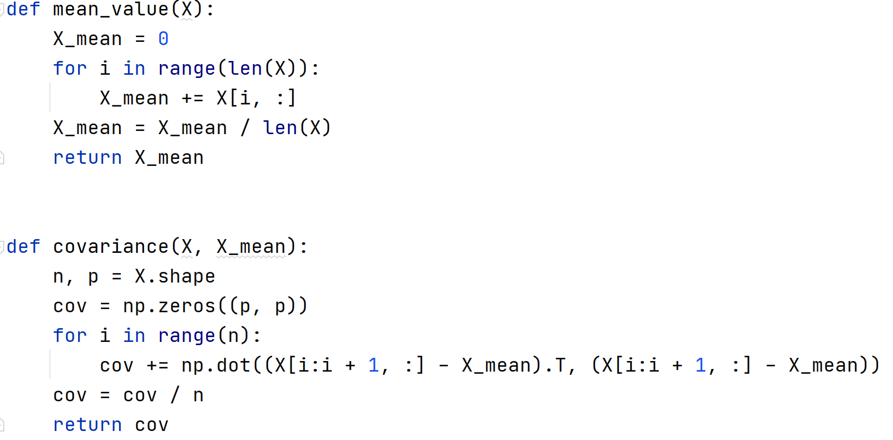

2）计算高斯概率

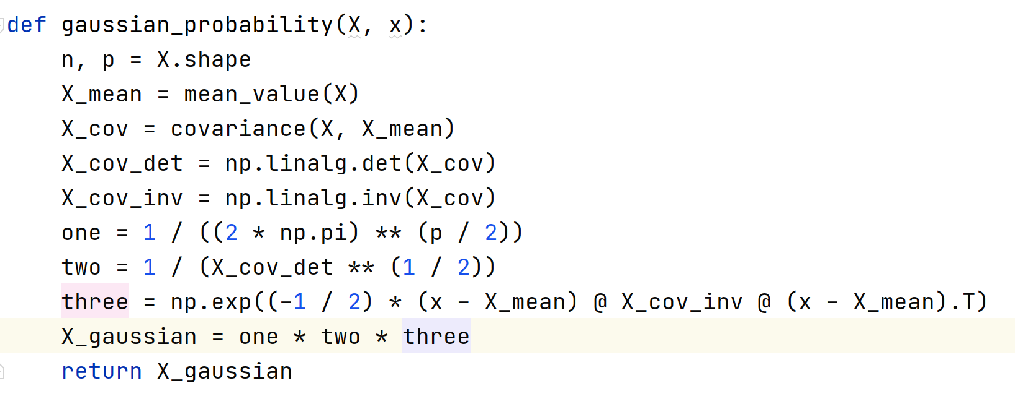

3）分类

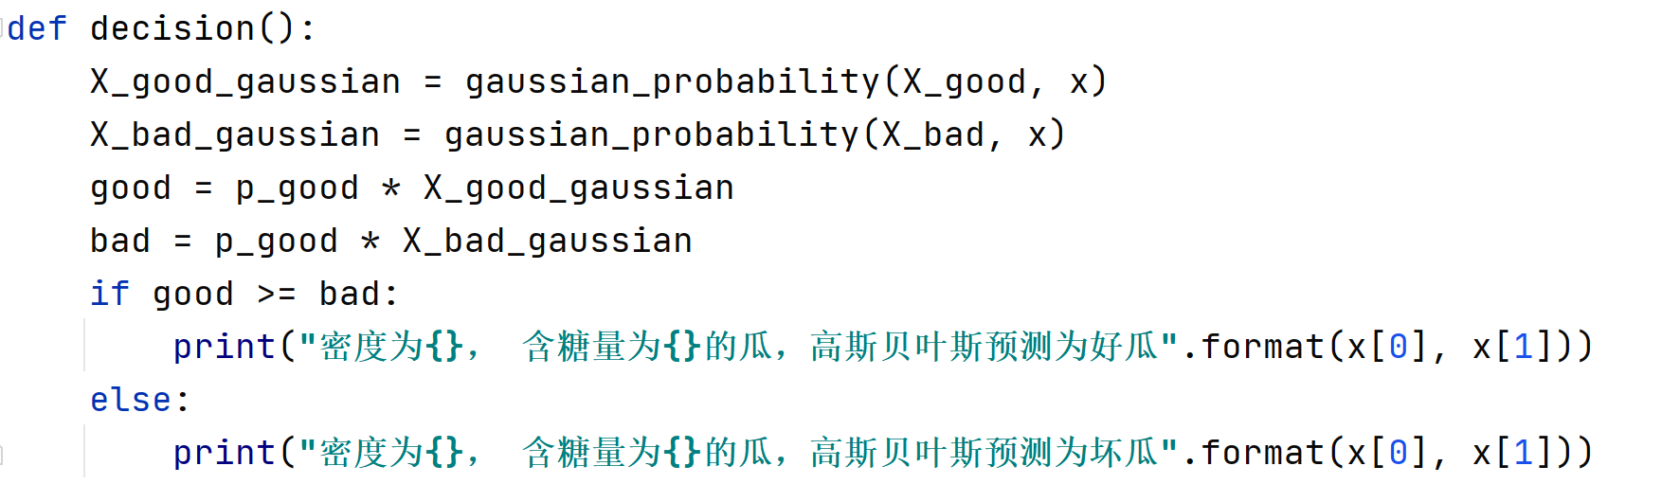

4）结果

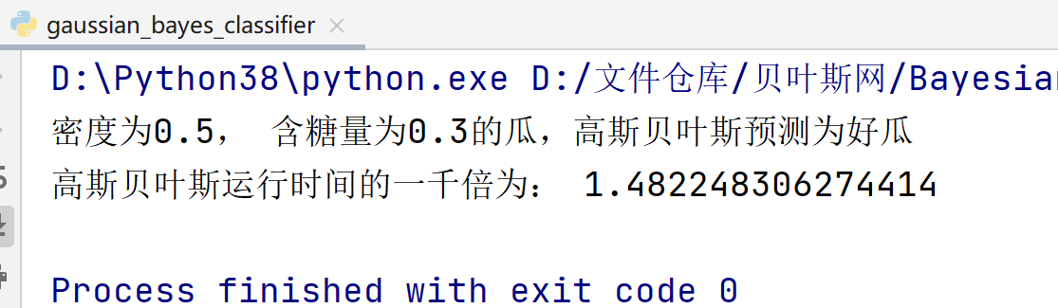

（2）朴素高斯贝叶斯分类器

1）计算方差

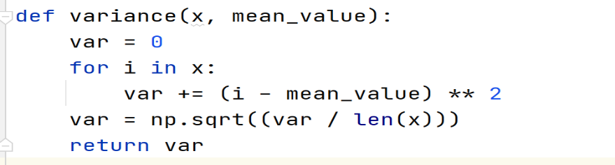

2）计算条件概率

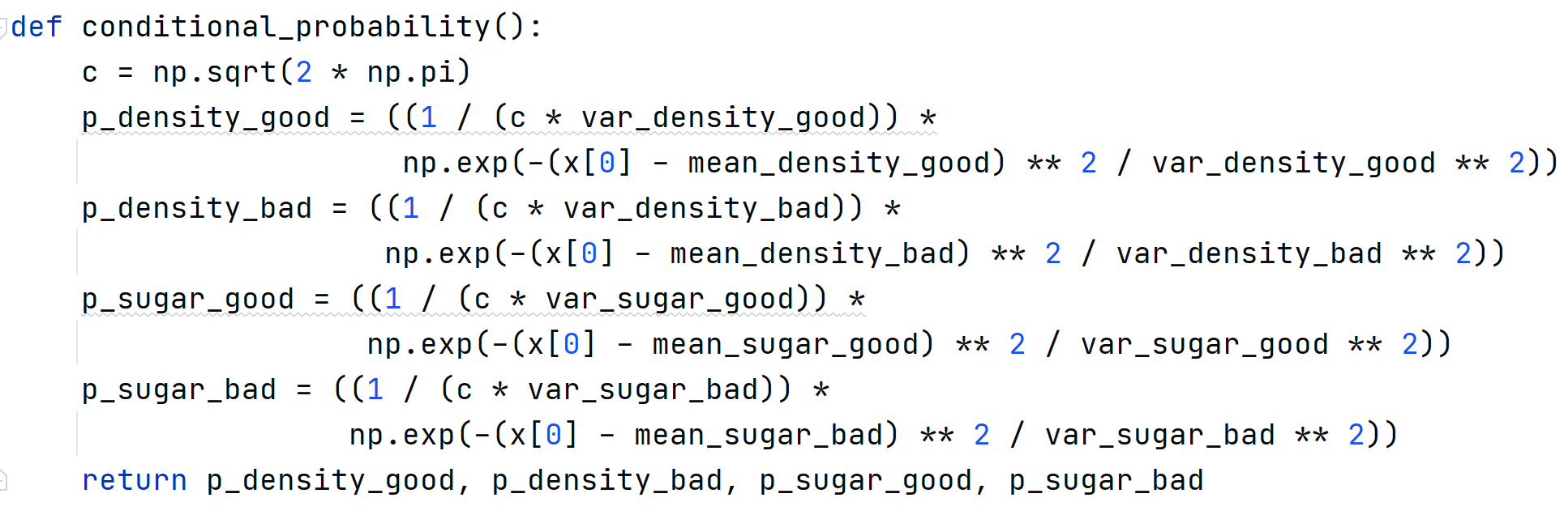

3）决策

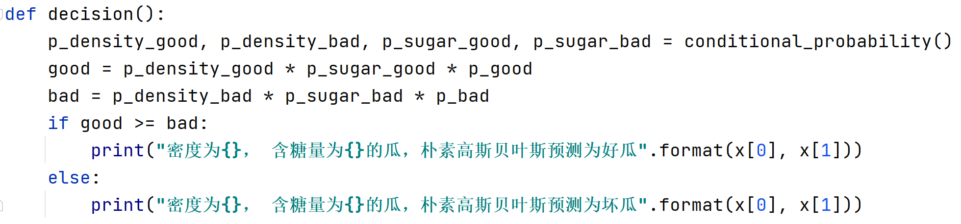

4)结果

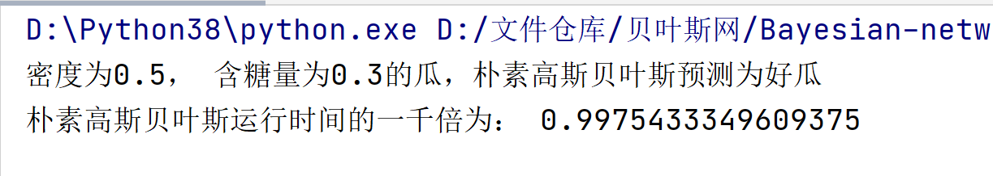

（3）分析

对于高斯贝叶斯分类器和高斯朴素贝叶斯分类器，（密度=0.5， 含糖量=0.3）的瓜都被预测为好瓜。但是，朴素贝叶斯分类器的运行时间更短一些，对于大型数据，其运算时间短的优势就可以得到体现。

**2、GMM**

**（1）证明**

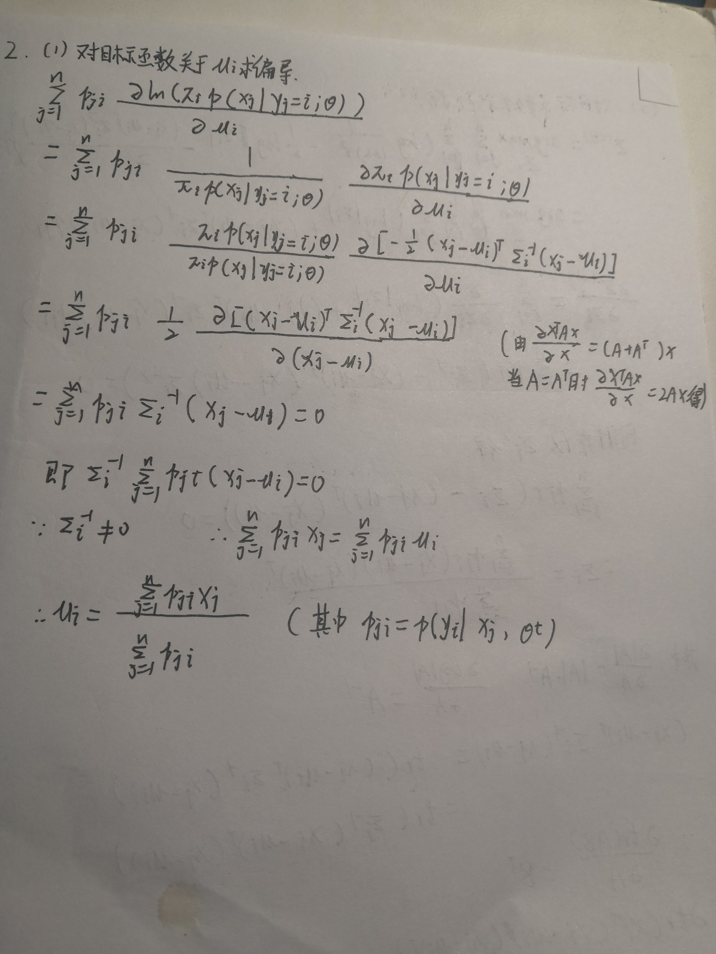

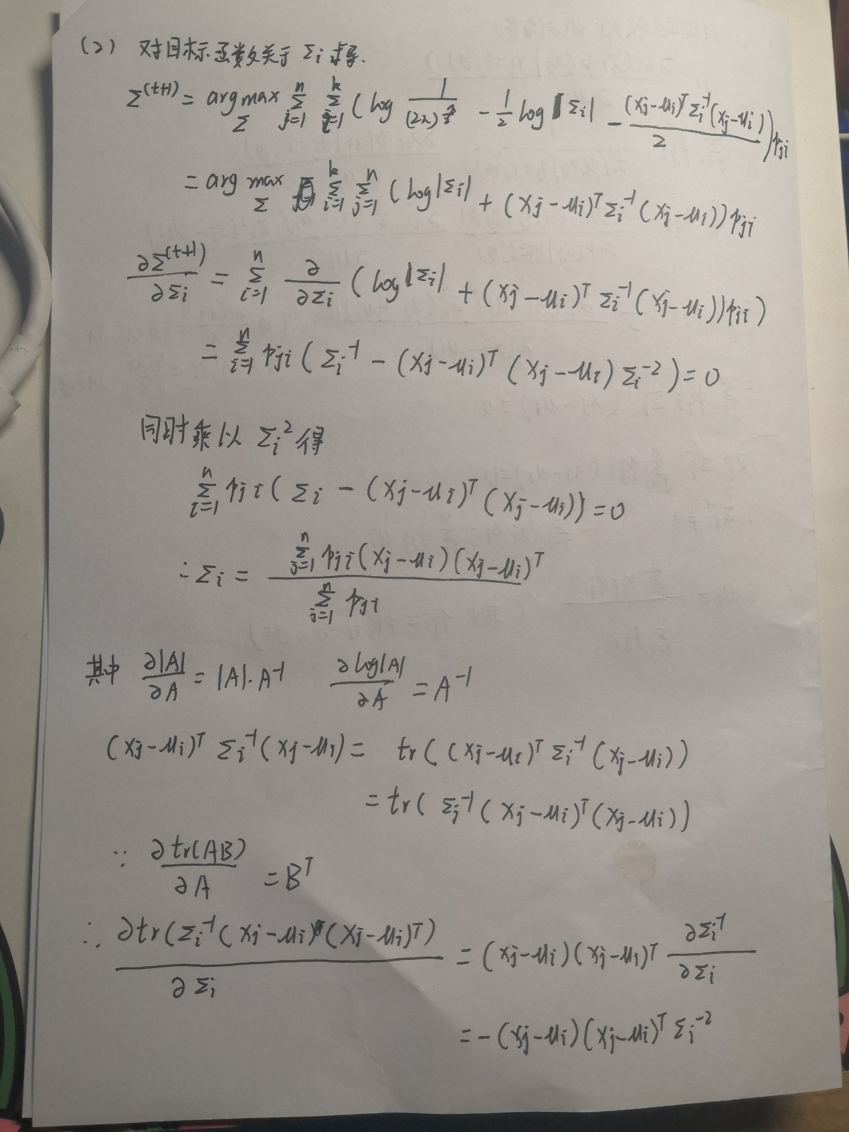

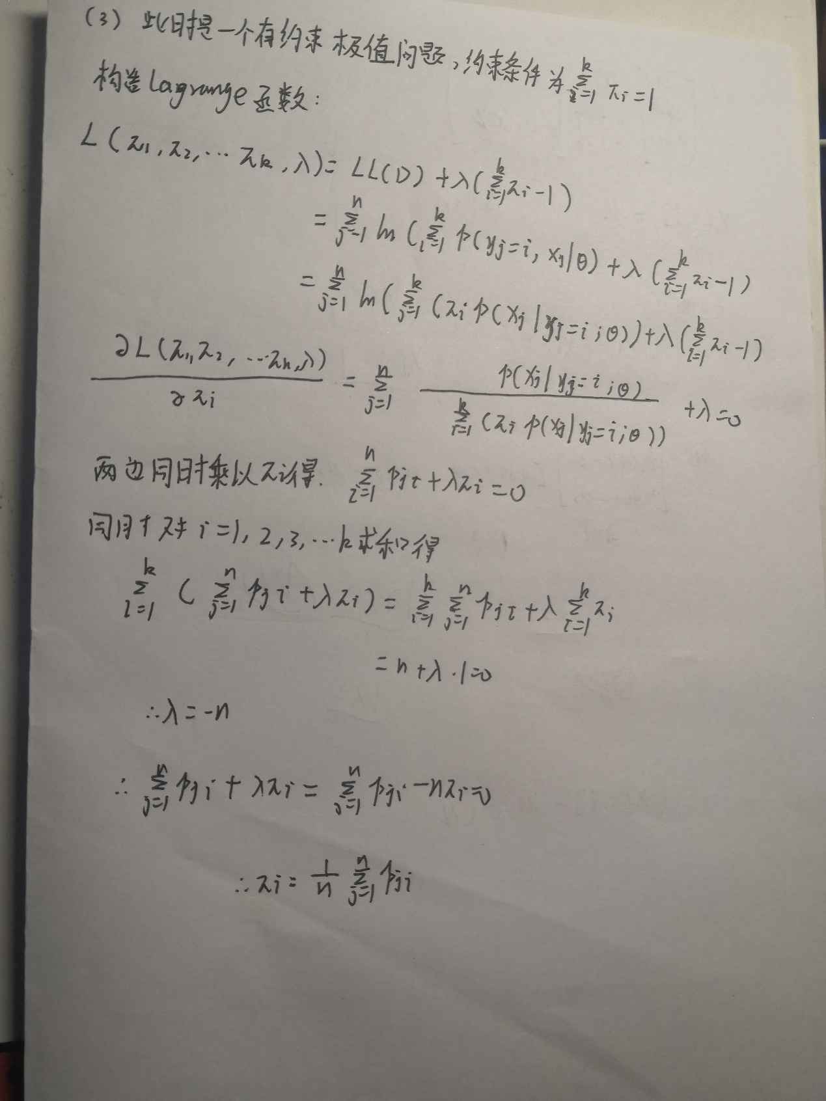

**（2）上机实验**

1）初始化参数

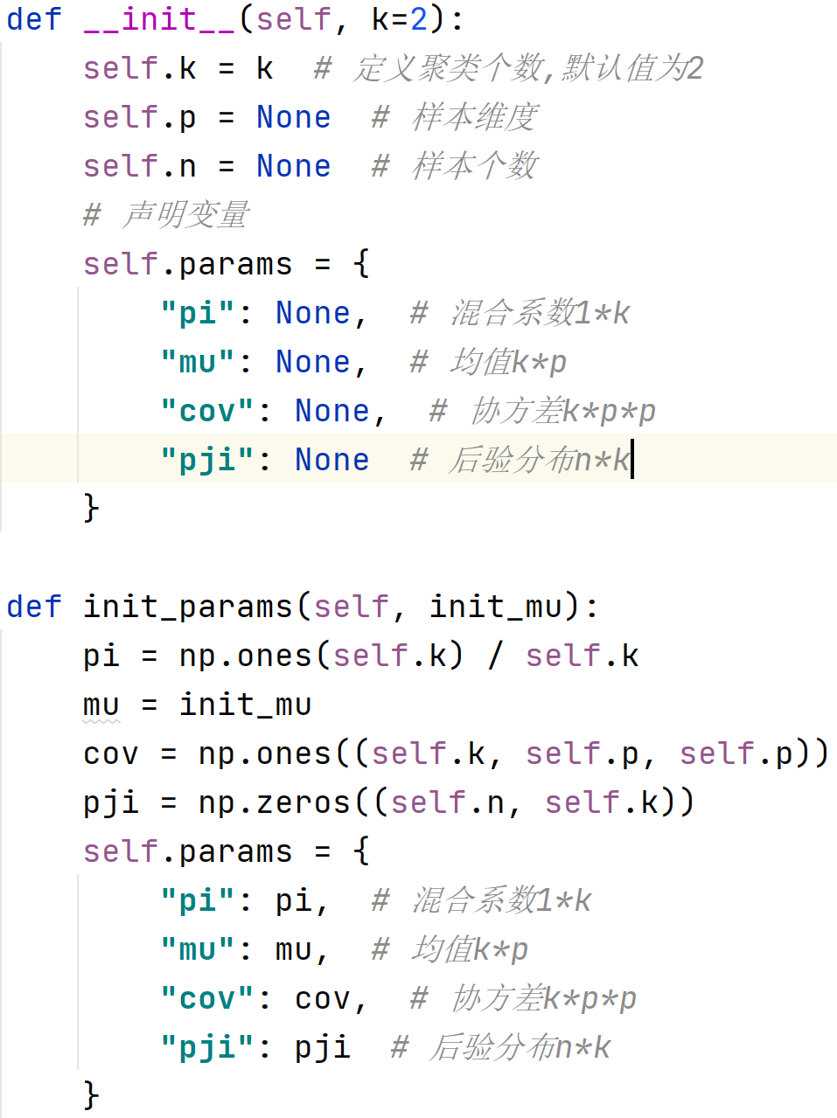

2）计算高斯函数

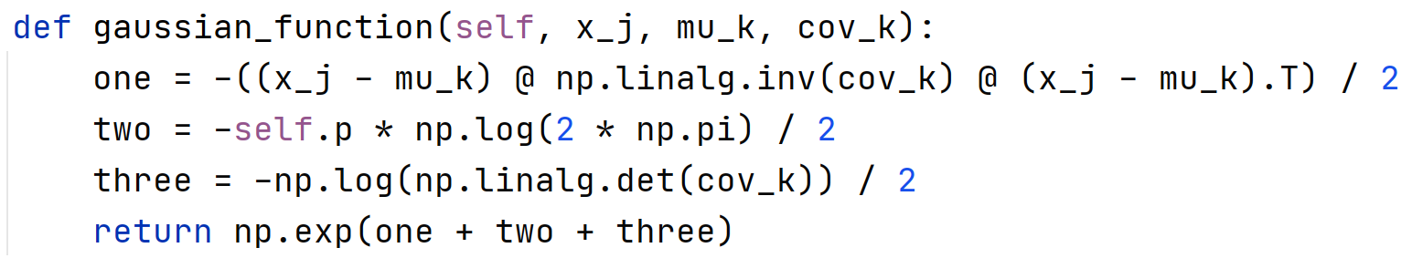

3）E步，计算各混合成分的后验概率pji

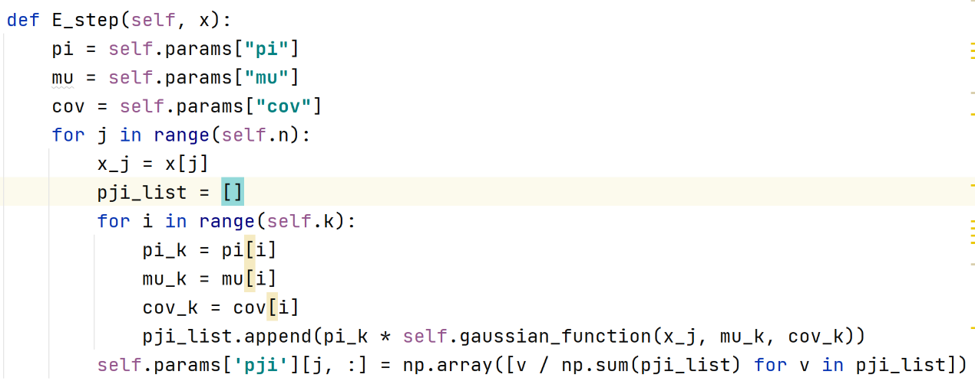

4）M步，更新参数{均值， 协方差， 先验概率}

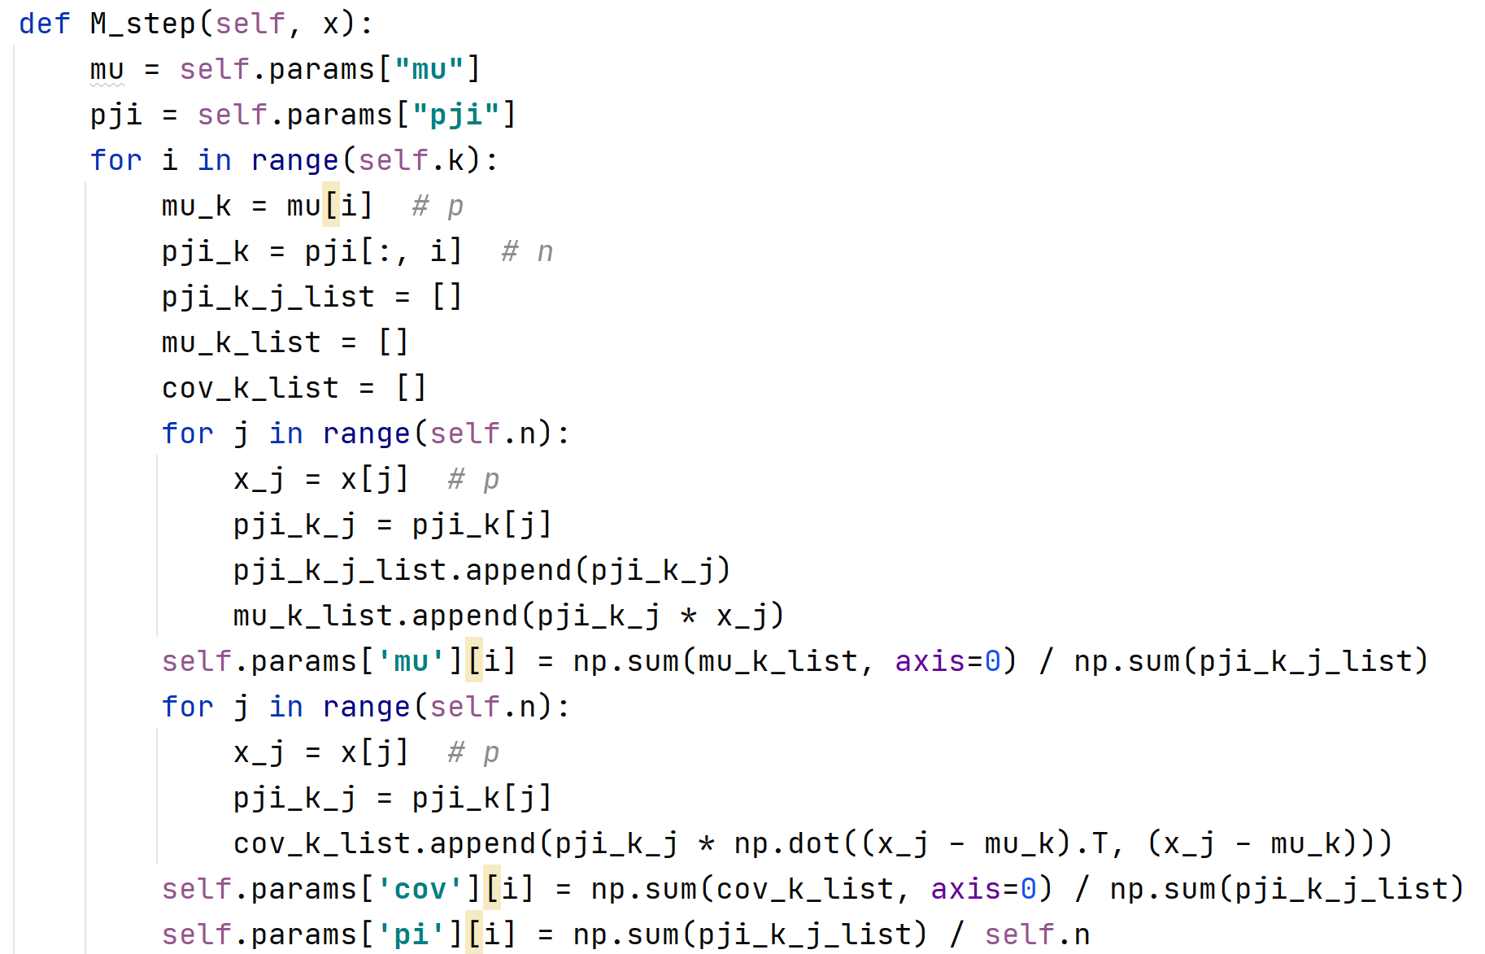

5）交替训练，返回聚类结果

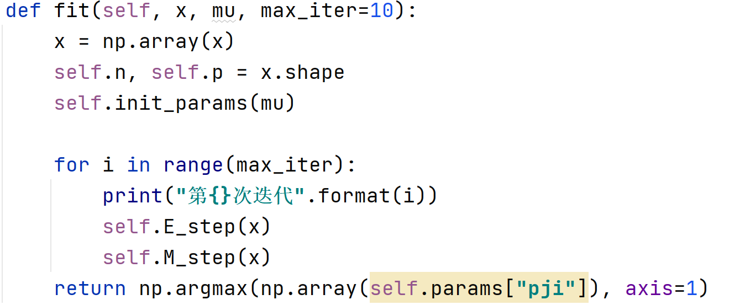

6）结果

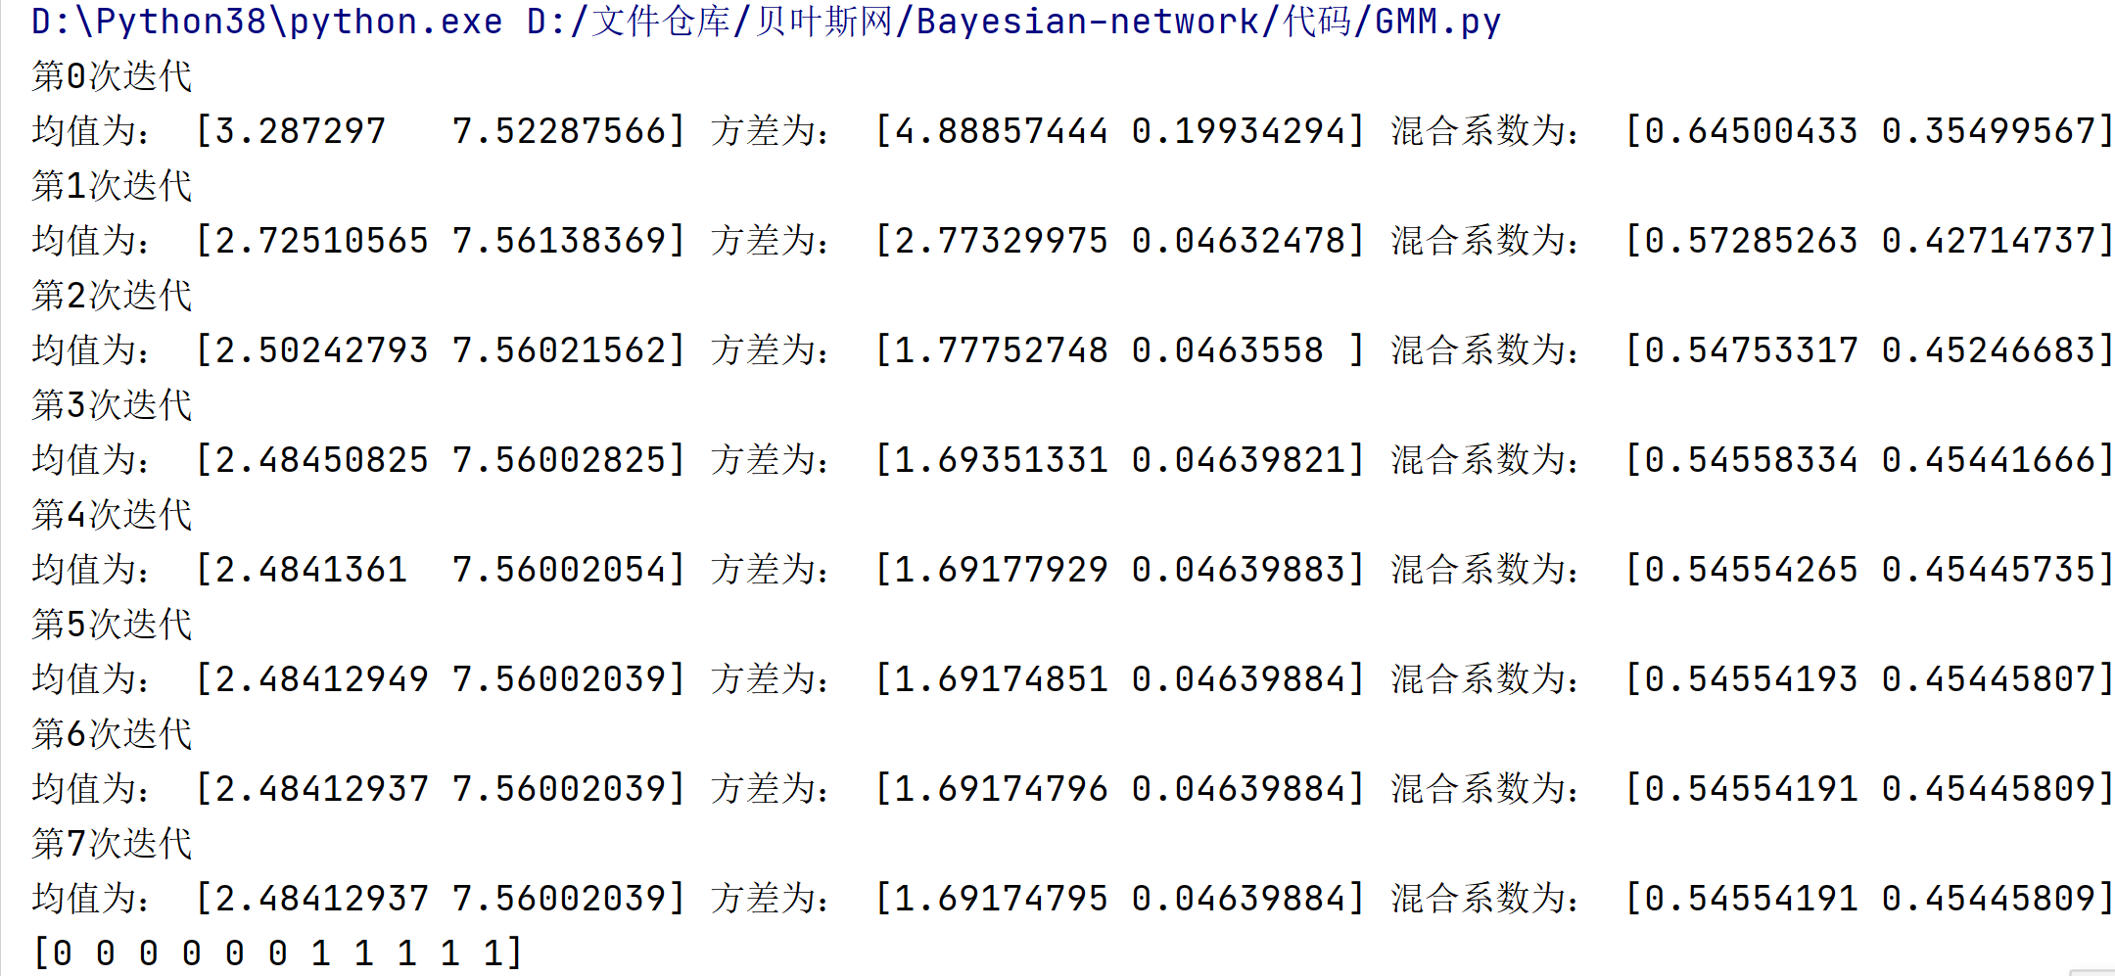

7）分析

可以看出在最后两次迭代时， 所有参数均为未，算法已经趋于稳定。前六个数据被分为第一类，对应的高斯分布为N—（2.4841， 1.6917）；后五个被分为一类，对应得高斯分布的均值为N—（7.5600， 0.0464）。

**3、Markov**

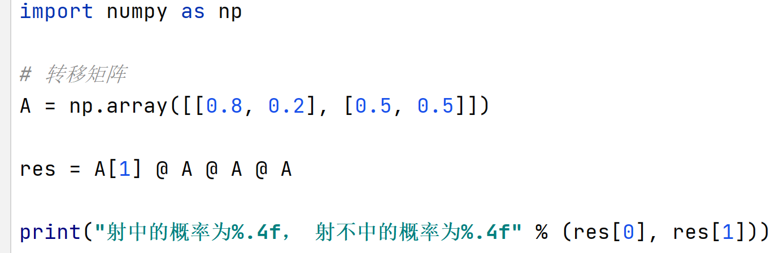

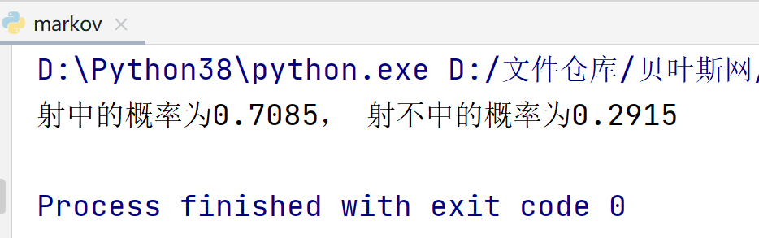

因此，第一次没射中，第四次射中的概率为0.7085